Laboratorium 12

Zadanie 1. Korzystamy ze skryptu wyklady.sql. Powinny być już utworzone tabele:
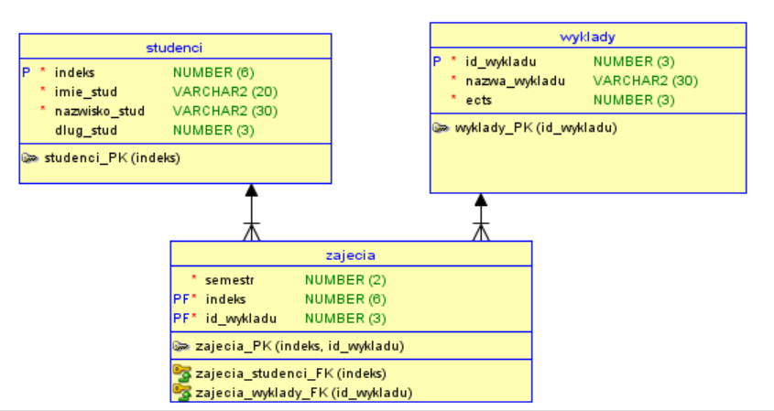
Zadanie polega na stworzeniu następujących perspektyw:
- Stworzyć perspektywę punkty oraz punkty_spr zawierające wszystkie informacje o wykładach, których liczba punktów ECTS jest mniejsza od 4, przy czym perspektywa punkty_spr ma dodatkową opcję WITH CHECK OPTION.
- Dodać do perspektyw punkty następujące rekordy: (8,’Nowość’, 6) oraz (9, ‘Nudy’, 1),
a do punkty_spr (10,’Muzyka’, 6) oraz (11, ‘Relaks’, 1).
- Czy się udało we wszystkich przypadkach? Wyjaśnić w komentarzu działanie dodatkowej opcji.
- Wyświetlić zawartość perspektyw punkty, punkty_spr i zawartość tabeli wyklady. Wyjaśnić w komentarzu, jakie zmiany zaszły.
- Stworzyć perspektywę wykaz_dla_studentów, która będzie zawierała imię studenta, nazwisko studenta, nazwę wykładu i semestr, na które dany student uczęszcza.
- Na podstawie perspektywy wykaz_dla_studentów wyświetlić listę przedmiotów Kubusia Puchatka w semestrze 1 oraz ich ilość wg poniższego wzoru:
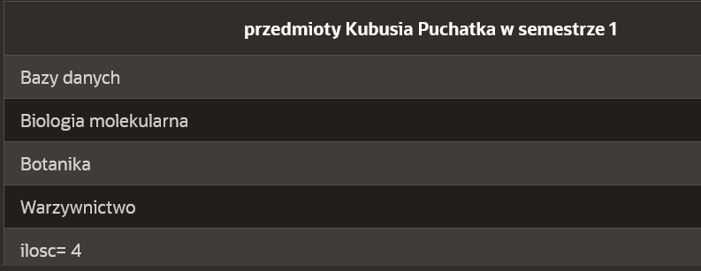
Zadanie 2. Stworzyć perspektywę w Data Modelerze.

